# 入门

**窗口**

GLFW

GLAD

顶点数组对象：Vertex Array Object，VAO

顶点缓冲对象：Vertex Buffer Object，VBO

索引缓冲对象：Element Buffer Object，EBO或Index Buffer Object，IBO

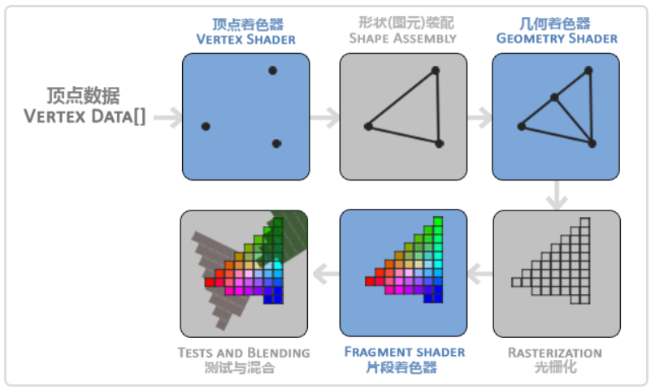

**着色器**

GLSL

向量

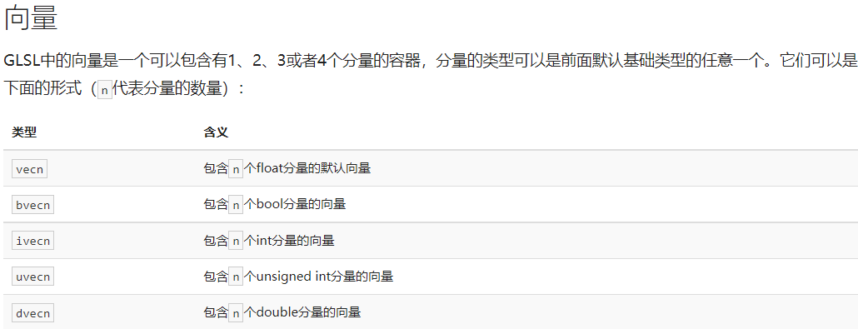

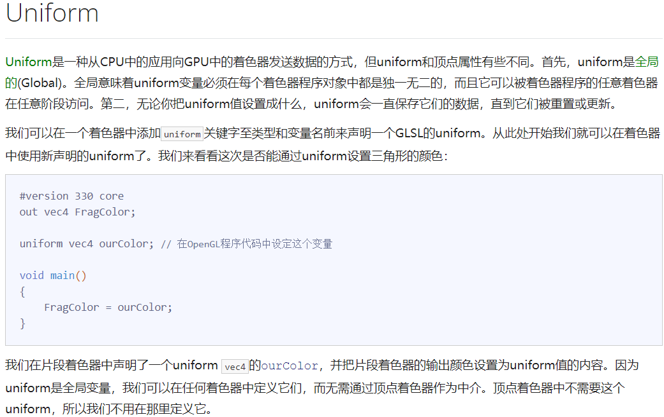

**纹理**

纹理环绕方式

纹理过滤

多级渐远纹理

stb_image.h库

**变换**

向量

矩阵

矩阵与向量相乘

缩放

位移

旋转

GLM

**坐标系**

局部

世界

观察

裁剪

**摄像机**

朝向

移动

欧拉角

鼠标输入

缩放

# 光照

**颜色**

**基础光照**

环境AmbientLighting

漫反射DiffuseLight

高光反射SpecularLighting

**材质**

用这三个分量来定义一个材质颜色(Material Color)：环境光照(Ambient Lighting)、漫反射光照(Diffuse Lighting)和镜面光照(Specular Lighting)。通过为每个分量指定一个颜色，我们就能够对物体的颜色输出有着精细的控制了。现在，我们再添加反光度(Shininess)这个分量到上述的三个颜色中

**光照贴图**

漫发射贴图

高光反射贴图

**光源**

平行光

点光源

聚光灯

光衰减

边缘平滑

**多光源**

# 模型加载

# 高级OpenGL

**深度测试**

深度缓冲

测试函数

可视化

深度冲突

**模板测试**

模板函数

物体轮廓

**混合**

片段丢弃

混合操作

渲染半透明纹理

**面剔除**

环绕顺序-影响到剔除面方向

剔除

**帧缓冲**

后处理

反相

灰度

核效果

**立方体贴图**

天空盒

环境映射

反射

折射

动态环境映射

**高级数据**

**---**

**高级GLSL**

内建变量

Uniform缓冲对象

**几何着色器**

多个房子

爆破物体

法向量可视化

**实例化**

小行星带

**抗锯齿**

多重采样

MSAA

离屏MSAA

# 高级光照

**光照**

Blinn-Phone

**Gamma矫正**

衰减

**阴影**

**阴影映射**

深度贴图

阴影贴图

PCF

**点阴影**

万向阴影贴图

PCF

**CSM-Cascaded Shadow Maps 级联阴影贴图**

**法线贴图**

切线空间

**视差贴图**

视差

**HDR**

**泛光**

高斯模糊

**延迟着色法**

1. Buffer

延迟渲染

前向渲染

**SSAO**

环境光遮蔽

# PBR

**理论**

BRDF

**光照**

直接光照

线性空间和HDR渲染

**IBL**

**漫反射辐照**

PBR和HDR

间接辐照度光照

**镜面反射辐照**

预滤波HDR环境贴图

# 实战